[](http://www.halbrend.no/files/2011/09/l-logo_halbrend_skule-c.jpg)**Arbeidsplan for 7.steget**

**Veke 9**

**Namn:____________________**

|  |  |  |  |  |  |
| --- | --- | --- | --- | --- | --- |
| **7A** | **Måndag** | **Tysdag** | **Onsdag** | **Torsdag** | **Fredag** |
| **1** | Norsk | Krle | Matematikk | Norsk | Matematikk |
| **2** | Musikk | Kroppsøving | Krle | Matematikk | Engelsk |
| **3** | Naturfag | Norsk | Samfunnsfag | Naturfag | KH-teikning |
| **4** | Engelsk | Naturfag | Norsk | Musikk | Kroppsøving |
| **5** | Fysak | Engelsk |  | Kunst og | Norsk |
| **6** | Matematikk | Samfunnsfag |  | handverk | Krle / kl.time |

|  |  |  |  |  |  |
| --- | --- | --- | --- | --- | --- |
| **7B** | **Måndag** | **Tysdag** | **Onsdag** | **Torsdag** | **Fredag** |
| **1** | Krle | Matematikk | Engelsk | Norsk | Engelsk |
| **2** | Matematikk | Samf.fag | Norsk | Musikk | Norsk |
| **3** | Naturfag | Norsk | Kroppsøving | Matematikk | KH-teikning |
| **4** | Norsk | Kroppsøving | Naturfag | Naturfag | Matematikk |
| **5** | Engelsk | Krle |  | Kunst og  Handverk | Fysak |
| **6** | Samf.fag | Musikk |  | Krle / kl.time |



**Info til heimen:**

* **Håper alle har hatt ein fin vinterferie og er klare til ein god 4-vekes-periode før påske.**
* I veke 10, 11 og 12 kjem Urd sine studentar tilbake.
* Denne veka er det utviklingssamtalar i klasse 7B
* Hugs å ta med utstyr til kroppsøvingstimane.
* **I neste veke, fredag 12.mars, er det i følgje skuleruta elevfri dag.**

**Lekseplan**

|  |  |  |
| --- | --- | --- |
| **Til tysdag:** | **Utfordring 1:** | **Utfordring 2:** |
| **Norsk:** | **Tid for ti:** Les kap 1 av «Ti utrulege oppfinningar» s. 34 – 39. Strek under ord du ikkje skjønar eller som er vanskelege å lese (lytte på www.tidforti.no) | |
| **Matte** | Mattedrill og  gjer ferdig oppg. 5.19 - 5.20 s. 9 | Mattedrill og  gjer ferdig oppg. 5.19 - 5.21 s.9 |
| **Engelsk 7a** | Gjer ferdig oppgåva du starta på skulen. Den ligg i Teams. Du skal lese boka og svare på oppgåvene som høyrer til. Bøkene finn på cappelen damm sine skolesider:  <https://skolenmin.cdu.no/_/engelsk/library-english-5-7-trinn-> | |
| **Krle 7b** | Les side 122 og 124 i Inn i livet. Svar på oppgåve 5 og 6 side 127. | |
| **Samf.fag 7b** | **Midgard:** Gjere Hugsoppgåvene 8 – 11 side 32.  Jobbe med kapittelquizen som du fekk utdelt(side 16 – 31 i Midgard) | |
| **Til onsdag:** | **Utfordring 1:** | **Utfordring 2:** |
| **Norsk** | **Tid for ti:** Les kap 2 av «Ti utrulege oppfinningar» s. 35 – 40. Strek under ord du ikkje skjønar eller som er vanskelege å lese(lytte på www.tidforti.no) | |
| **Engelsk 7b** | Gjer ferdig oppgåva du starta på skulen. Den ligg i Teams. Du skal lese boka og svare på oppgåvene som høyrer til. Bøkene finn på cappelen damm sine skolesider:  <https://skolenmin.cdu.no/_/engelsk/library-english-5-7-trinn-> | |
| **Samf.fag 7a** | **Midgard:** Gjere Hugsoppgåvene 8 – 11 side 32  Jobbe med kapittelquizen som du fekk utdelt (side 16 – 31 i Midgard) | |
| **Krle 7a** | Les side 122 og 124 i Inn i livet. Svar på oppgåve 5 og 6 side 127. | |
| **Til torsdag:** | **Utfordring 1:** | **Utfordring 2:** |
| **Norsk** | **Cappelen Damm Skolen:** Jobb med dei 4 tildelte **lekse**oppgåvene om **verb**. Gjer skikkeleg arbeid. | |
| **Naturfag** |  | |
| **Matte** | Gjer dei tildelte oppgåvene i skolenmin.cdu.no | |
| **Til fredag:** | **Utfordring 1:** | **Utfordring 2:** |
| **Norsk** | **LÆR ØVEORDA**  **Sjå gjennom det du har lært om ordklassene denne veka.** | |
| **Matte** | **Grunnbok 7b:** Gjer oppg. 5.33 og 5.34 s. 13. | **Grunnbok 7b:** Gjer oppg. 5.35 og 5.38 s. 14-15 |
| **Engelsk** | Gjer ferdig oppg 163, 164 og 165 i workbook side 89-90.  Gjer verbarket. (framsida og halve baksida på nivå 1) | |



**Sosiale mål denne veka:**

|  |
| --- |
| * Kunne dele med andre og hjelpe andre * Kunne halde arbeidsro og skifte aktivitet og arena på ein god måte |

**Faglege mål denne veka:**

|  |  |
| --- | --- |
| **Norsk:** | * Bli trygg på ordklassene substantiv, verb, adjektiv og personlege pronomen. * Kunne bestemme ord, kva klasse, tid, tal og form. * Kunne jobbe med tildelte digitale oppgåver på god måte |
| **Matematikk:** | * Kunne forstå og forklare omgrepa grunnlinje og høgd i ein figur * Kunne finne og rekne ut omkrets og areal av ulike trekantar og firkantar |
| **Engelsk:** | * Lese sjølvalgt faktatekst og jobbe sjølvstendig med innhaldet * Kunne reglar for eigedomsord (possessives) og bruke dei rett |
| **Samf.fag:** | * Kunne fortelje om kva europearane sine oppdagingar fekk å seie for menneska og kulturane som europearane møtte * Kunne forklare omgrepet «Trekanthandelen» * Kunne diskutere spørsmålet: «Har vi slavehandel i dag?» |
| **Naturfag:** |  |
| **Krle:** | * Kjenne til dei rituelle praksisane rundt humanetisk vigsel og gravferd |
| **Kr.øving:** |  |

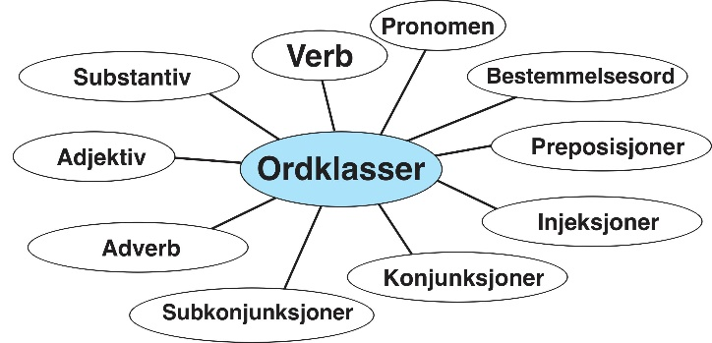**Øveord i norsk**

|  |  |
| --- | --- |
| dårleg | akkurat |
| sånn at | ungdom |
| av og til | mykje |
| særleg | framleis |

**Uregelrette verb**

|  |  |  |  |  |
| --- | --- | --- | --- | --- |
| **Norsk** | **infinitiv** | **presens** | **preteritum** | **Pres.pret** |
| **Å selge** | To sell | sell/sells | sold | Have/has sold |
| **Å sende** | To send | send/sends | sent | Have/has sent |
| **Å riste** | To shake | shake/shakes | shook | Have/has shaken |

**Mattedrill**

|  |
| --- |
| 1. Bilderesultater for rektangel**Rekn ut omkrinsen** 2. **Rekn ut arealet** 3. **Kva vert omkrinsen om**   **ein forlenger alle sidene**  **med 1 cm?**   1. **Kva vert arealet om ein forlenger alle sidene**   **med 1 cm?** |